İstiklal Yolu Görsel Sanatlar Yarışması Ödül Töreni ve Sergi

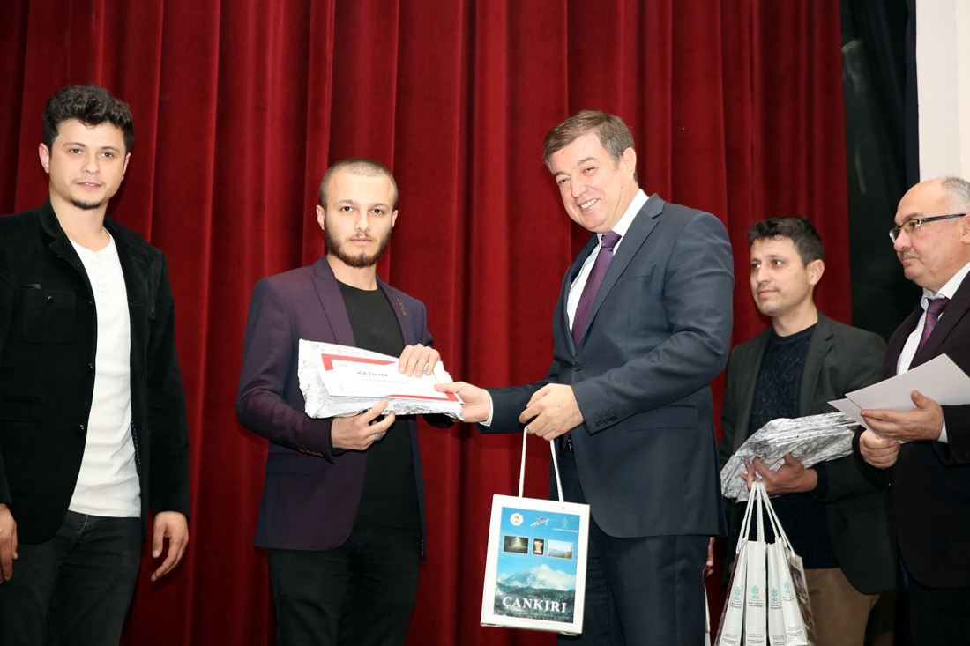

Açılışı Gerçekleştirildi
Çankırı Karatekin Üniversitesi’nin desteği ile İstiklal Yolu Eğitim Kültür Turizm ve Gençlik Derneği tarafından hazırlanan, GENÇDES 2017-1 kapsamında Kültür ve Turizm Bakanlığı tarafından finanse edilen “İstiklal Yolu Görsel Sanatlar Yarışması Ödül Töreni ve Sergi Açılışı” 29 Kasım 2017 günü gerçekleştirildi.
Ödül törenine katılan ve açılış konuşmasını yapan ÇAKÜ Rektörü Prof. Dr. Hasan Ayrancı konuşmasında, İstiklal Yolunun tarihte Türk Milleti için önemine vurgu yaparak “Günümüzde Milli Mücadeleyi anma etkinliklerinde, sadece cepheden bahsedilmekte ve cephe gerisine çok az değinilmektedir. İstiklal Yolu ise hak ettiği ilgiyi ve vefayı görmediği gibi giderek tarihin karanlıklarına itilmekte ve unutulmaktadır. Hem tarihi gerçekleriyle hem de fiziki olarak kaybolmaya yüz tutmuştu.” dedi.
Çankırı Karatekin Üniversitesi’nin kuruluşundan itibaren, ihmal edilen İstiklal Yoluna sahip çıktığını ve vefa gösterdiğini ifade eden Rektör Ayrancı, 2009 yılında ilk defa düzenlenen İstiklal Yolu yürüyüşünün üniversite tarafından 3 yıl boyunca tek başına devam ettirildiğini ve sonrasında Çankırı Valiliği ile birlikte yürütüldüğünü söyledi.
“Bugün, İstiklal Yoluna olan bitmeyen aşkımız ve şevkimiz ile bizim personelimiz, bizim gayretlerimiz, bizim binalarımızla kurulan İstiklal Yolu Derneği ve tamamen bizim öğrenci ve personelimizle devam ettirilen İstiklal Yolu Yürüyüşüne desteğimiz devam etmektedir.” şeklinde konuşan Ayrancı ”Yine bugün ödül töreni için bir araya geldiğimiz İstiklal Yolu Görsel Sanatlar Yarışması, bizim hocalarımızın katkılarıyla 4 aylık yoğun bir çalışma sonucu sonrası nihayete erdirilmiştir. Ödül alan genç sanatçılarımızı tebrik ediyorum. Üniversitemiz böylesine önemli bir çalışmayı bir STK ile yürütmekten son derece mutludur.” dedi.
Vali Yardımcıları Murat Ertekin, Musa Göktaş, Belediye Başkan Vekili Hasan Öztürk, İl Emniyet Müdürü Sadettin Aksoy, İl Jandarma Komutanı J. Albay Murat Bozkurt, akademisyenler ve öğrencilerin katıldığı ödül töreni, saygı duruşu ve İstiklal Marşımızın okunması akabinde İstiklal Yolu Eğitim Kültür Turizm ve Gençlik Derneği Başkanı Öğretim Görevlisi İsmail Çam’ın yarışma sürecini anlatan konuşması ile başladı.
Daha sonra, yönetmenliğini ve senaryo yazarlığını ÇAKÜ Öğretim Üyesi Yrd. Doç. Dr. Tunç Boran’ın yaptığı Karınca Ordusu İstiklal Yolunda Belgeseli’nin fragmanı izlendi.
Sonrasında gerçekleşen ödül töreninde, Rektör Ayrancı ve protokol üyeleri tarafından dereceye giren eser sahiplerine sertifikaları ve ödülleri verildi.
Yarışmaya katılan eserleri değerlendiren Jüri üyelerine sertifikalarının ve ödüllerinin verilmesi sonrası 100. Yıl Kültür Merkezi’nde, yarışmaya katılan ve sergilenmeye değer 77 eserden oluşan sergi, Rektör Prof. Dr. Hasan Ayrancı ve protokol üyeleri tarafından açılarak gezildi.
14-29 arası genç sanatçıların 190 eserle başvurduğu ve 36 eserin derecelendirmeye girdiği 5 farklı dalda ( Resim, Seramik, Heykel, Afiş, Fotoğraf) 1.lere 5.000 TL, 2.lere 3.000 TL ve 3.lere2.000 TL ödül verildi.
Ödül Alanlar:
Resim
- Oğuzhan Çelik
- Kimray Baş
- Busenur Öztaş
Seramik
1.Özge Tan
- Simay Işık
- Enes Ersoy
Heykel
- Ubeydullah Bayrak
- Fatih Bayram
- Orhan Özdemir
Afiş
- Seda Sarıtaş
- Semra Bingöl
- Yunus Emre Kuru
Fotoğraf
1.Orhan Özgür
- Umutcan Çelikiş
- Ali Aksoy

Tarih: 01-12-2017 13:41 | Üniversite | Muhabir: Turgut Reis | Bu Sayfa: 621 Defa Görüntülendi

- Çankırı - Ana Sayfa »

Çankırı Haberleri »

Haber »

çankırı »

Haber18 »

İstiklal Yolu Görsel Yarışması Yapıldı

İstiklal Yolu Görsel Sanatlar Yarışması Ödül Töreni ve Sergi Açılışı Gerçekleştirildi

Çankırı Karatekin Üniversitesi’nin desteği ile İstiklal Yolu Eğitim Kültür Turizm ve Gençlik Derneği tarafından hazırlanan, GENÇDES 2017-1 kapsamında Kültür ve Turizm Bakanlığı tarafından finanse edilen “İstiklal Yolu Görsel Sanatlar Yarışması Ödül Töreni ve Sergi Açılışı” 29 Kasım 2017 günü gerçekleştirildi.
Ödül törenine katılan ve açılış konuşmasını yapan ÇAKÜ Rektörü Prof. Dr. Hasan Ayrancı konuşmasında, İstiklal Yolunun tarihte Türk Milleti için önemine vurgu yaparak “Günümüzde Milli Mücadeleyi anma etkinliklerinde, sadece cepheden bahsedilmekte ve cephe gerisine çok az değinilmektedir. İstiklal Yolu ise hak ettiği ilgiyi ve vefayı görmediği gibi giderek tarihin karanlıklarına itilmekte ve unutulmaktadır. Hem tarihi gerçekleriyle hem de fiziki olarak kaybolmaya yüz tutmuştu.” dedi.
Çankırı Karatekin Üniversitesi’nin kuruluşundan itibaren, ihmal edilen İstiklal Yoluna sahip çıktığını ve vefa gösterdiğini ifade eden Rektör Ayrancı, 2009 yılında ilk defa düzenlenen İstiklal Yolu yürüyüşünün üniversite tarafından 3 yıl boyunca tek başına devam ettirildiğini ve sonrasında Çankırı Valiliği ile birlikte yürütüldüğünü söyledi.
“Bugün, İstiklal Yoluna olan bitmeyen aşkımız ve şevkimiz ile bizim personelimiz, bizim gayretlerimiz, bizim binalarımızla kurulan İstiklal Yolu Derneği ve tamamen bizim öğrenci ve personelimizle devam ettirilen İstiklal Yolu Yürüyüşüne desteğimiz devam etmektedir.” şeklinde konuşan Ayrancı ”Yine bugün ödül töreni için bir araya geldiğimiz İstiklal Yolu Görsel Sanatlar Yarışması, bizim hocalarımızın katkılarıyla 4 aylık yoğun bir çalışma sonucu sonrası nihayete erdirilmiştir. Ödül alan genç sanatçılarımızı tebrik ediyorum. Üniversitemiz böylesine önemli bir çalışmayı bir STK ile yürütmekten son derece mutludur.” dedi.
Vali Yardımcıları Murat Ertekin, Musa Göktaş, Belediye Başkan Vekili Hasan Öztürk, İl Emniyet Müdürü Sadettin Aksoy, İl Jandarma Komutanı J. Albay Murat Bozkurt, akademisyenler ve öğrencilerin katıldığı ödül töreni, saygı duruşu ve İstiklal Marşımızın okunması akabinde İstiklal Yolu Eğitim Kültür Turizm ve Gençlik Derneği Başkanı Öğretim Görevlisi İsmail Çam’ın yarışma sürecini anlatan konuşması ile başladı.
Daha sonra, yönetmenliğini ve senaryo yazarlığını ÇAKÜ Öğretim Üyesi Yrd. Doç. Dr. Tunç Boran’ın yaptığı Karınca Ordusu İstiklal Yolunda Belgeseli’nin fragmanı izlendi.
Sonrasında gerçekleşen ödül töreninde, Rektör Ayrancı ve protokol üyeleri tarafından dereceye giren eser sahiplerine sertifikaları ve ödülleri verildi.
Yarışmaya katılan eserleri değerlendiren Jüri üyelerine sertifikalarının ve ödüllerinin verilmesi sonrası 100. Yıl Kültür Merkezi’nde, yarışmaya katılan ve sergilenmeye değer 77 eserden oluşan sergi, Rektör Prof. Dr. Hasan Ayrancı ve protokol üyeleri tarafından açılarak gezildi.
14-29 arası genç sanatçıların 190 eserle başvurduğu ve 36 eserin derecelendirmeye girdiği 5 farklı dalda ( Resim, Seramik, Heykel, Afiş, Fotoğraf) 1.lere 5.000 TL, 2.lere 3.000 TL ve 3.lere2.000 TL ödül verildi.
Ödül Alanlar:
Resim
1. Oğuzhan Çelik
2. Kimray Baş
3. Busenur Öztaş

Seramik
1.Özge Tan
2. Simay Işık
3. Enes Ersoy

Heykel
1. Ubeydullah Bayrak
2. Fatih Bayram
3. Orhan Özdemir

Afiş
1. Seda Sarıtaş
2. Semra Bingöl
3. Yunus Emre Kuru

Fotoğraf
1.Orhan Özgür
2. Umutcan Çelikiş
3. Ali Aksoy
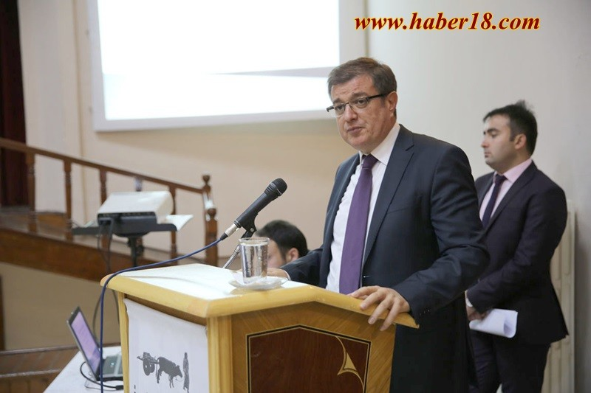
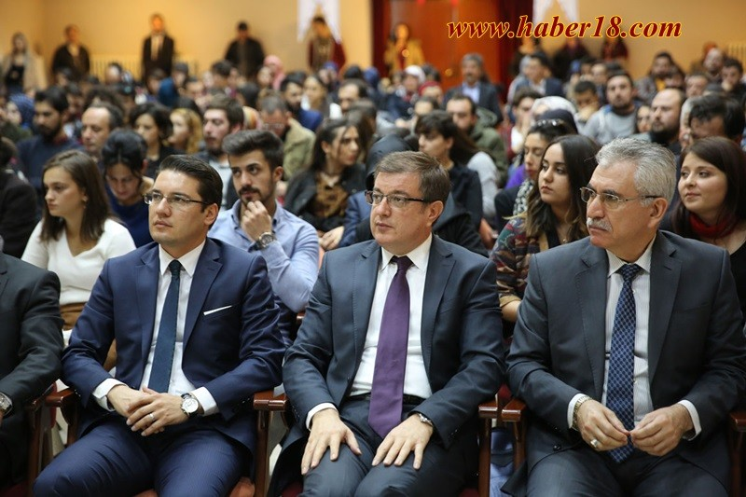
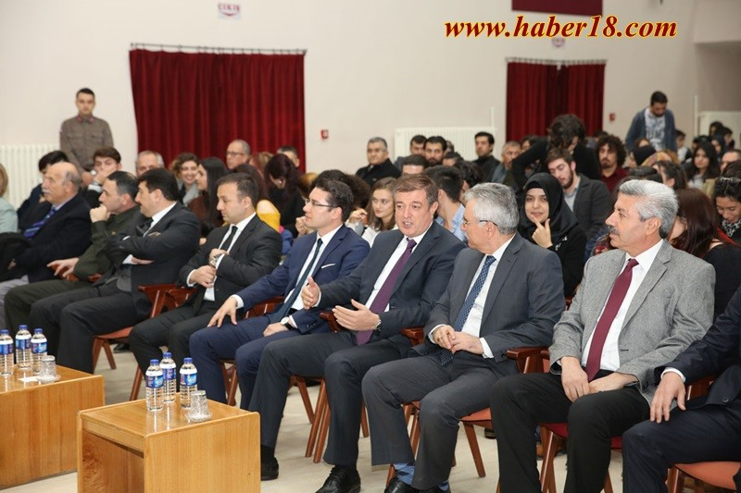
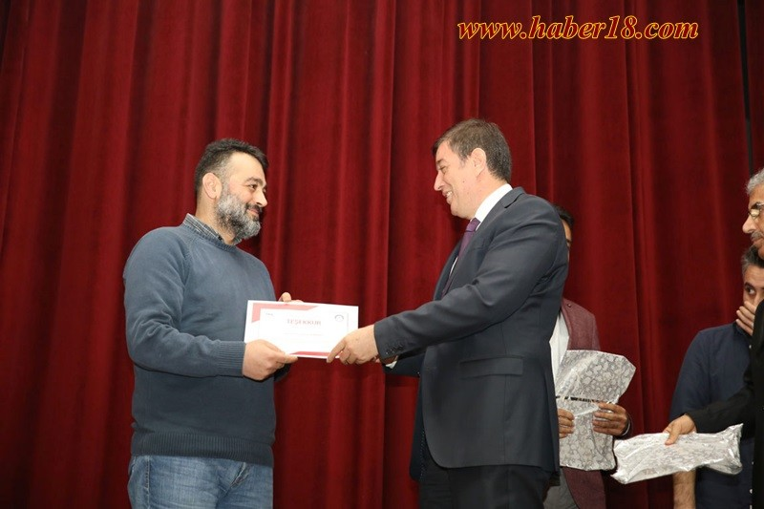
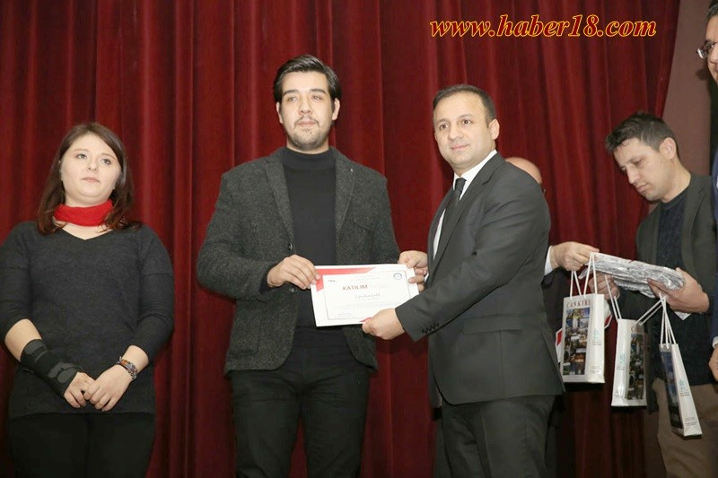

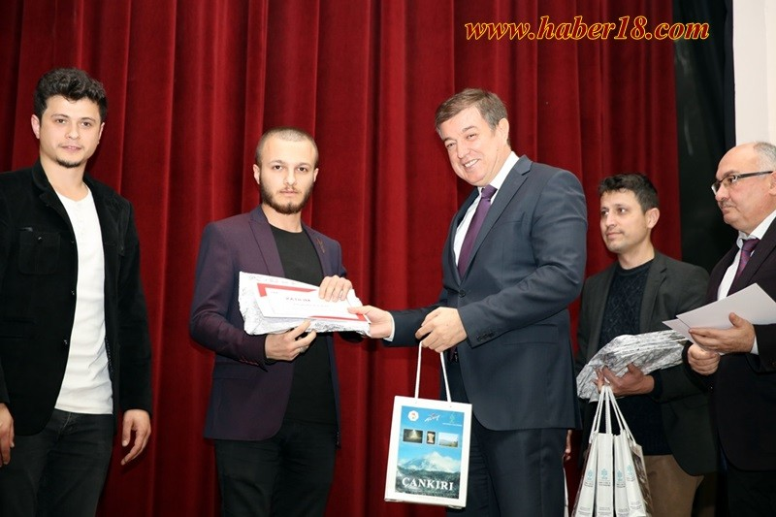
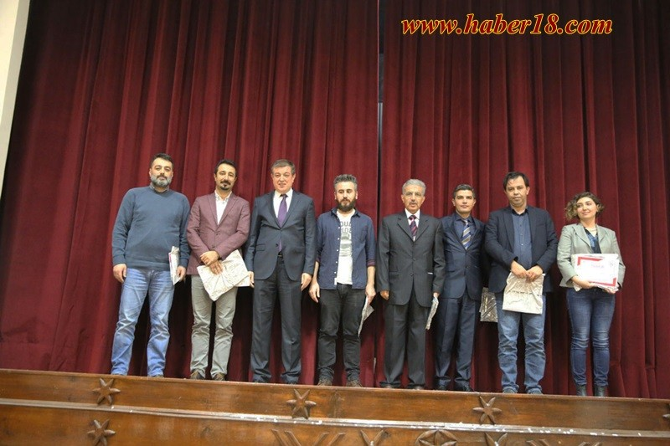
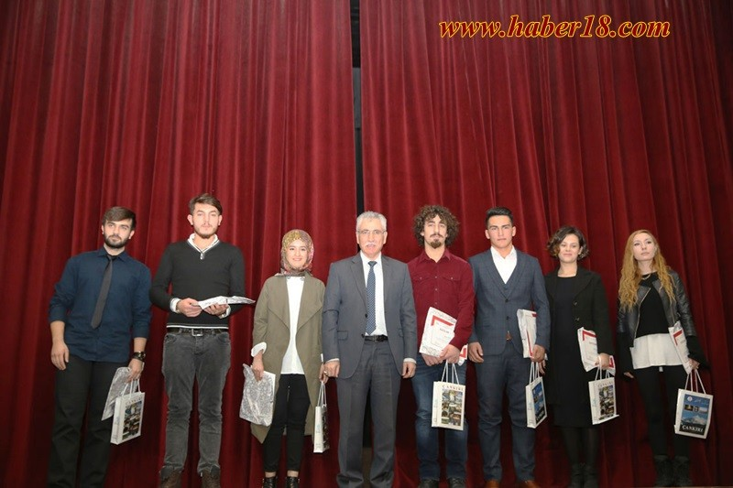
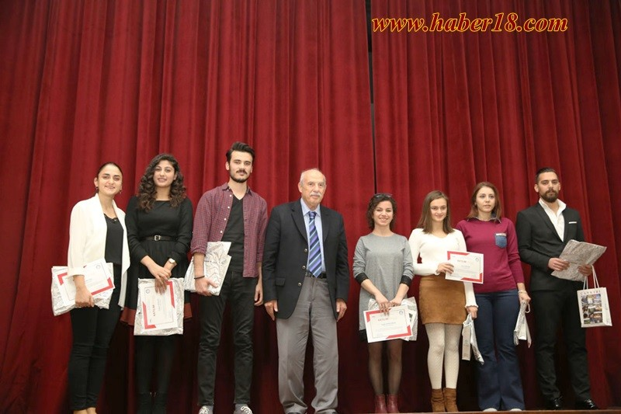
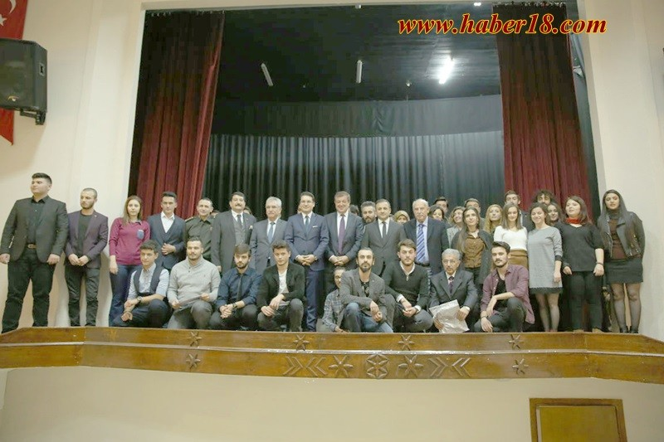
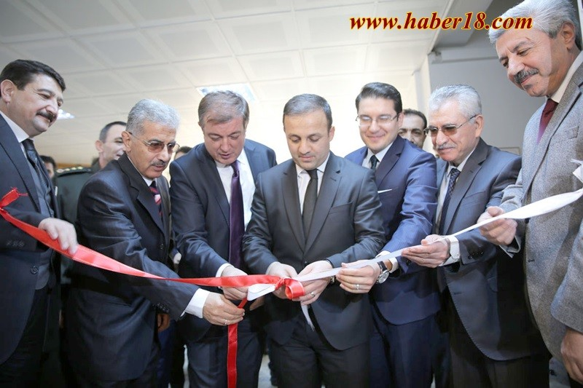
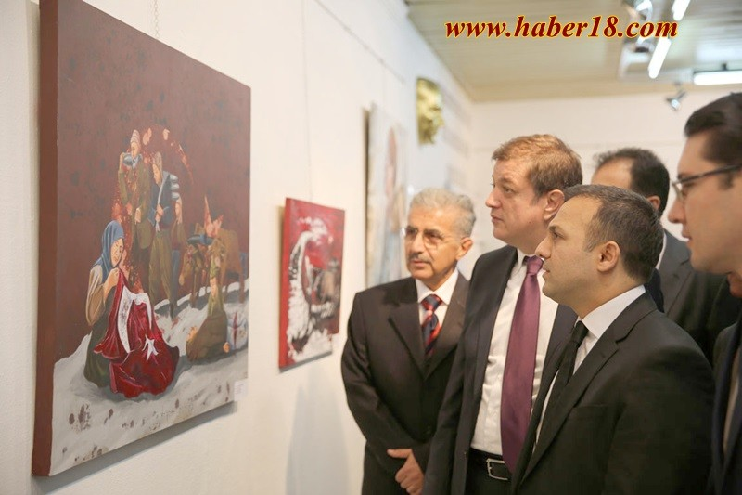
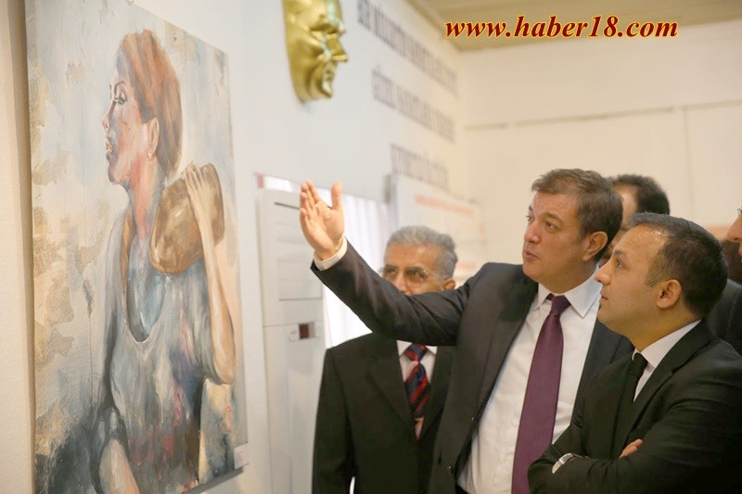
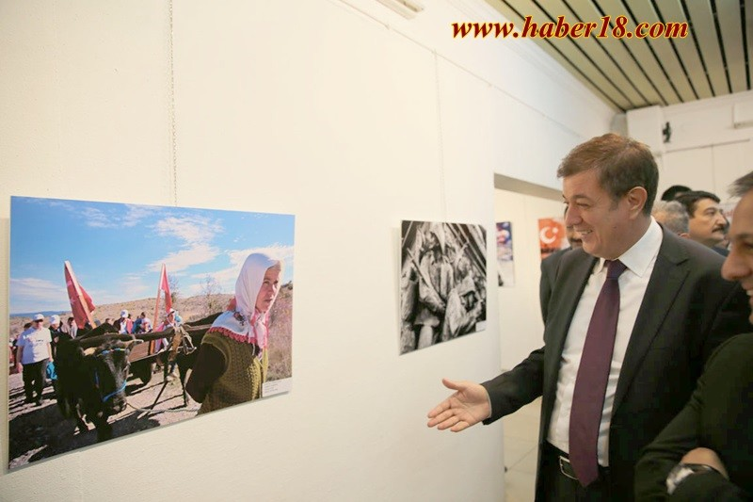
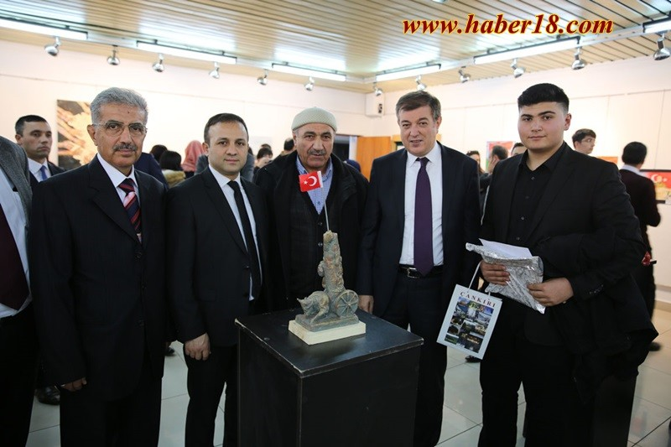
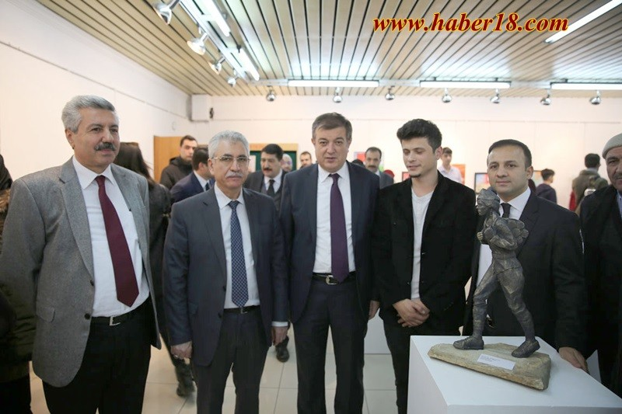
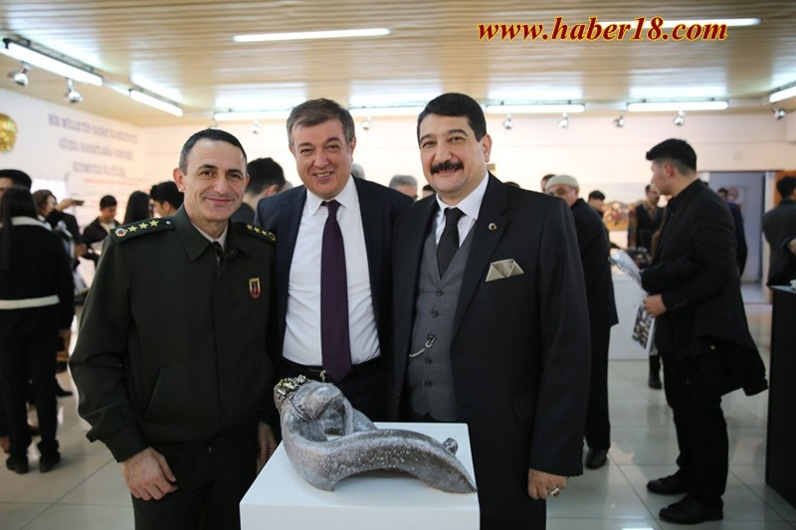

Kastamonu'da İstiklal Yolu Sergisi Açıldı

Kamu Başdenetçisi Malkoç,:"Biz kendi tarihimizi ne kadar çok bilirsek, istikbale o kadar güçlü yürürüz"
KASTAMONU (AA) - Kamu Başdenetçisi Şeref Malkoç, "Biz kendi tarihimizi ne kadar çok bilirsek, istikbale o kadar güçlü yürürüz." dedi.
Kültür ve Turizm Bakanlığı, Karatekin Üniversitesi ve İstiklal Yolu Eğitim Kültür Turizm ve Gençlik Derneği tarafından düzenlenen ve Kastamonu'nun İnebolu ilçesinden Ankara'ya kadar uzanan İstiklal Yolu'nun tanıtımının amaçlandığı İstiklal Yolu Görsel Sanatlar Yarışması'nda dereceye giren ve sergilenmeye değer görülen eserlerden oluşan sergi, Kastamonu Üniversitesi Güzel Sanatlar ve Tasarım Fakültesi Sergi Salonu'nda açıldı.
Türkiye genelinden resim, seramik, heykel, afiş ve fotoğraf kategorilerinde 190 kişinin başvuru yaptığı yarışmada, 36 eser ödüle layık görüldü, 41 eser ise sergilenmeye hak kazandı.
Kamu Başdenetçisi Şeref Malkoç, açılışta yaptığı konuşmada, serginin hazırlanmasında emeği geçenlere teşekkür ederek, "Biz kendi tarihimizi ne kadar çok bilirsek, istikbale o kadar güçlü yürürüz. Tarihimizde öğreneceğimiz çok güzel şeyler var. Güzel derneklerimiz ve kıymetli hocalarımız ile birlikte tarihi zenginliklerimizi öğreneceğiz ve istikbale daha sağlam adımlarla yürüyeceğiz. Hayırlı ve uğurlu olsun." dedi.
İstiklal Yolu Eğitim Kültür Turizm ve Gençlik Derneği Başkanı İsmail Çam da İstiklal Yolu'nun tanıtılması ve hatırlanması için çalışmalar yaptıklarını belirtti.
Yarışmaya 14 ile 29 yaş grubundakilerin katıldığını hatırlatan Çam, "Yarışma tüm Türkiye’ye açıktı. Yarışmamıza 190 başvuru oldu. 190 başvuru içinde 36 eser ödül almaya hak kazandı. 41 eser de sergilenmeye değer bulundu. 77 eserden oluşan bir sergi hazırladık." diye konuştu.
Sergi, 8 Aralık'a kadar gezilebilecek.

http://www.milliyet.com.tr/kurtulusa-giden-istiklal-yolu-tanitiliyor-kastamonu-yerelhaber-2451413/

Kurtuluşa Giden "İstiklal Yolu" Tanıtılıyor

İnebolu Limanı'ndan alınan silah ve mühimmatın Kastamonu, Çankırı ve Ankara güzergahından cepheye ulaştırıldığı İstiklal Yolu'nu tanıtım çalışmaları sürüyorİstiklal Yolu Eğitim Kültür Turizm ve Gençlik Derneği Başkanı Çam: "2002 yılından beri İstiklal Yolu'nu bütün Türkiye'de tanıtmak için çalışıyoruz. Bizim bu hattı cephe gerisinin ana yolu olarak bütün Türkiye'ye tanıtmamız lazım"
KASTAMONU (AA) - İstiklal Yolu Eğitim Kültür Turizm ve Gençlik Derneği Başkanı İsmail Çam, 2002 yılından bu yana İstiklal Yolu'nu bütün Türkiye'de tanıtmak için çalıştıklarını belirterek, "Bizim bu hattı cephe gerisinin ana yolu olarak bütün Türkiye'ye tanıtmamız lazım." dedi.
Çam, AA muhabirine yaptığı açıklamada, Kurtuluş Savaşı sırasında gemilerle İnebolu Limanı açıklarına getirilen cephanenin, "İstiklal Yolu" olarak tabir edilen Kastamonu, Çankırı ve Ankara güzergahından cepheye ulaştırıldığını hatırlattı.
Kurtuluş Savaşı sırasında kadınların cephe gerisinde verdiği mücadelenin sembol yerlerinden birinin İstiklal Yolu olduğunu vurgulayan Çam, bu yolu tanıtmak için yaptıkları çalışmalardan birinin de Kastamonu Üniversitesi Güzel Sanatlar ve Tasarım Fakültesi Sergi Salonu'nda açtıkları İstiklal Yolu Sergisi olduğunu belirtti.
Kültür ve Turizm Bakanlığı, Karatekin Üniversitesi ve İstiklal Yolu Eğitim Kültür Turizm ve Gençlik Derneği olarak düzenledikleri yarışma sonucu, Türkiye genelinden resim, seramik, heykel, afiş ve fotoğraf kategorilerinde 36 eserin ödüle layık görüldüğünü, 41 eserin ise sergilenmeye hak kazandığını anlatan Çam, İstiklal Yolu'nu anlatan bu eserlerin, açtıkları sergide yer aldığını söyledi.
"İstiklal Yolu cephe gerisinin ana yolu olmasına rağmen maalesef hep cepheden bahsedildiği için tarihin karanlıklarına itilmekte ve kaybolmaktadır. Basılı, görsel materyaller yok denecek kadar azdır. Biz İstiklal Yolu'nu tanıtmak için basılı görsel materyalleri de arttırmak için çalışıyoruz." diyen Çam, İstiklal Yolu'nu anlatan eserlerin 12-17 Aralık 2017 tarihlerinde Ankara'da sergileneceğini vurguladı.
- "Cephe gerisinde kadınların oluşturduğu bir ordu da vardı"
Türk milletinin milli mücadeleyi iki orduyla yaptığına işaret eden Çam, şunları kaydetti:
"Birisi cephedeki ordu. Ama cephe gerisinde kadınların oluşturduğu bir ordu da vardı. Bu ordunun bir kısmı gazilerden oluşuyordu. Cephe gerisindeki kahramanlar Mehmetçiği hiçbir zaman düşman karşısında eli boş bırakmadı. Onların savaşması için gereken desteği verdi. Ama ikinci ordunun destansı özverili mücadelesi unutuldu. Bizim özellikle gençliğin, bu özverili destansı mücadelenin farkında olması için İstiklal Yolu'nu çok iyi tanıtmamız lazım. İstiklal Yolu cephe gerisinin en önemli yolu. Bizim bu hattı cephe gerisinin ana yolu olarak bütün Türkiye'ye tanıtmamız lazım. Bu yolu fiziki olarak Türk milletine ve dünyaya tanıtmamız için bu yoldaki tarihi yerlerin restore edilmesi lazım. Bu yolu anlatan, sanatsal değeri olan yeni objelerin konulması lazım."
Çam, Kastamonu Üniversitesi Güzel Sanatlar ve Tasarım Fakültesi Sergi Salonu'ndaki serginin yarın da gezilebileceğini kaydetti.

http://www.milliyet.com.tr/istiklal-yolu-sergisi-ni-bin-kisi-ziyaret-kastamonu-yerelhaber-2455770/

İstiklal Yolu Sergisi'ni Bin Kişi Ziyaret Etti

İstiklal Yolu Eğitim Kültür Turizm ve Gençlik Derneği Başkanı Çam:"Şu anda İstiklal Yolu ile ilgili 77 tane görsel eser kazandırmış olduk. Daha önce bu şekilde bir materyal bulmak mümkün değildi"

KASTAMONU (AA) - Kastamonu'da İstiklal Yolu Sergisi'ni 4 günde bin kişi ziyaret etti.
Kastamonu Üniversitesi Güzel Sanatlar ve Tasarım Fakültesi Sergi Salonu'nda 4 Aralık'ta açılan, 77 eserin sergilendiği İstiklal Yolu Sergisi sona erdi.
İstiklal Yolu Eğitim Kültür Turizm ve Gençlik Derneği Başkanı İsmail Çam, Kültür ve Turizm Bakanlığı, Karatekin Üniversitesi ve İstiklal Yolu Eğitim Kültür Turizm ve Gençlik Derneğince düzenlenen yarışmada 36 eserin ödüle layık görüldüğünü, 41 eserin ise sergilenmeye hak kazandığını, eserlerin 12-17 Aralık tarihlerinde Ankara'da sergileneceğini belirtti.
Sergiye özellikle üniversite öğrencilerinin yoğun ilgi gösterdiğini ifade eden Çam, şunları söyledi:
"Sergimizi 4 günde bin kişi ziyaret etti. Biz İstiklal Yolu'nun tanıtımı için elimizden geleni yapacağız. Özellikle görsel materyallerle tanıtımını sürdüreceğiz. Sergimiz sayesinde İstiklal Yolu ile ilgili kalıcı görsel eserler kazandırmış olduk. Araştırmacılar için görsel materyal kazandırdık. Daha önce bu şekilde bir materyal bulmak mümkün değildi. Şuanda İstiklal Yolu ile ilgili 77 tane görsel eser kazandırmış olduk."
Sergide eseri sergilenen Güzel Sanatlar Fakültesi 3. sınıf öğrencisi Kimray Baş, "İstiklal Yolu'nda mücadele vermeleri, kendilerini güçlü hissetmeleri dikkatimi çekti. Çok sevdim. Kadınları simgelemek istedim. Yarışmada dereceye girmek için değil hissettiğim için yaptım." dedi.
Buse Nur Öztaş ise yarışmayı duyduğunda heyecanlandığını belirterek, kadınları simgelemek istediğini kaydetti.
Furkan Alcan da eserinde İstiklal Yolu'ndaki kadınların duygusunu anlatmak istediğini söyledi.
Eseri 13 günde yaptığını ifade eden Alcan, " Şerife Bacı'nın çektiği acıyla kurşunları taşımasını anlatmak istedim." diye konuştu.
http://www.milliyet.com.tr/kastamonu-da-istiklal-yolu-sergisi-acildi-kastamonu-yerelhaber-2445436/

https://www.haberler.com/istiklal-yolu-gorsel-sanatlar-yarismasi-10294417-haberi/

İstiklal Yolu Görsel Sanatlar Yarışması

Çankırı'da İstiklal Yolu Görsel Sanatlar Yarışması'nda dereceye giren eser sahiplerine ödülleri verildi.
29 Kasım 2017 Çarşamba 17:47

Çankırı'da İstiklal Yolu Görsel Sanatlar Yarışması'nda dereceye giren eser sahiplerine ödülleri verildi.
Kültür ve Turizm Bakanlığı, Karatekin Üniversitesi ve İstiklal Yolu Eğitim Kültür Turizm ve Gençlik Derneği tarafından düzenlenen ve Kastamonu'nun İnebolu ilçesinden Ankara'ya kadar uzanan İstiklal Yolu'nun tanıtımının amaçlandığı yarışma sona erdi.
Türkiye genelinden resim, seramik, heykel, afiş ve fotoğraf kategorilerinde 190 kişinin başvuru yaptığı yarışmada, 36 eser ödüle layık görüldü, 41 eser ise sergilenmeye hak kazandı. Yarışma sonucunda toplanan eserler 3 Aralık'a kadar Çankırı'da sergilenecek. Sergi daha sonra 4-8 Aralık tarihinde Kastamonu'da ve 12-17 Aralık tarihinde ise Ankara'da vatandaşların beğenisine sunulacak.
Atatürk Kültür Merkezi'nde düzenlenen ödül töreninde konuşan Karatekin Üniversitesi Rektörü Prof. Dr. Hasan Ayrancı, Türk milletinin milli mücadeleyi iki orduyla yaptığını belirterek, birinci ordunun eli silah tutan erkeklerden, ikinci ordunun da görünmeyen "karınca ordusu" olduğunu ifade etti.
Ayrancı, "Böylece Türk milleti, vatanın her karış toprağında ailece savaşmıştı. Milli mücadelede lojistik malzemelerin çoğunluğu Karadeniz'den geliyordu. Cephe gerisinde lojistik yollar işgal edilmeyen topraklarda örümcek ağı gibiydi. Fakat bu yollardan İnebolu-Kastamonu-Ilgaz-Çankırı-Kalecik-Ankara hattı, işlevlerinin çeşitliliği ile farklıydı." diye konuştu.
Savaş sonrası milli mücadeleyi anımsatarken, cephe gerisinden de bahsedilmesi gerektiğini vurgulayan Ayrancı, şöyle devam etti:
"İstiklal Yolu ise hak ettiği ilgiyi ve vefayı görmediği gibi giderek tarihin karanlıklarına itilmekte ve unutulmaktadır. Hem tarihi gerçekleriyle hem de fiziki olarak kaybolmaya yüz tutmuştur. 2007 yılında resmen kurulan üniversitemiz, ihmal edilen, unutulan İstiklal Yolu'nun hatırlanmasına, tanıtımına katkıda bulunabilmek ve halkımızda özellikle genç nesilde farkındalık, tarih bilinci oluşturmak ve minnet duygusu tesis etmek temel amacıyla, kuruluşundan beri etkinlikler ve çalışmalar yapmaktadır."
İstiklal Yolu Eğitim Kültür Turizm ve Gençlik Derneği Başkanı İsmail Çam da İstiklal Yolu'nun tanıtılması ve hatırlanması için çalışmalar yaptıklarını belirtti.
İstiklal Yolu hakkındaki materyallerin yok denecek kadar az olduğunu anlatan Çam, "Bu boşluğu bir nebze yeni materyallerle doldurabilmek için 7 yıldır bir resim yarışması yapmak için kaynak arayışı içindeydik. Bu sene başında Kültür ve Turizm Bakanlığı GENÇDES projesi kapsamında proje çağrısı bizim için fırsat oldu. Hazırladığımız proje kabul edildi. Bu projenin kabulü için bizlere büyük destek veren herkese teşekkür ederim." diye konuştu.
Konuşmaların ardından dereceye giren 36 eserin sahibine ödülleri verildi.

https://www.haberler.com/kastamonu-da-istiklal-yolu-sergisi-acildi-10312203-haberi/

Kastamonu'da İstiklal Yolu Sergisi Açıldı

Kamu Başdenetçisi Şeref Malkoç, "Biz kendi tarihimizi ne kadar çok bilirsek, istikbale o kadar güçlü yürürüz." dedi.
4 Aralık 2017 Pazartesi 19:44

Kamu Başdenetçisi Şeref Malkoç, "Biz kendi tarihimizi ne kadar çok bilirsek, istikbale o kadar güçlü yürürüz." dedi.
Kültür ve Turizm Bakanlığı, Karatekin Üniversitesi ve İstiklal Yolu Eğitim Kültür Turizm ve Gençlik Derneği tarafından düzenlenen ve Kastamonu'nun İnebolu ilçesinden Ankara'ya kadar uzanan İstiklal Yolu'nun tanıtımının amaçlandığı İstiklal Yolu Görsel Sanatlar Yarışması'nda dereceye giren ve sergilenmeye değer görülen eserlerden oluşan sergi, Kastamonu Üniversitesi Güzel Sanatlar ve Tasarım Fakültesi Sergi Salonu'nda açıldı.
Türkiye genelinden resim, seramik, heykel, afiş ve fotoğraf kategorilerinde 190 kişinin başvuru yaptığı yarışmada, 36 eser ödüle layık görüldü, 41 eser ise sergilenmeye hak kazandı.
Kamu Başdenetçisi Şeref Malkoç, açılışta yaptığı konuşmada, serginin hazırlanmasında emeği geçenlere teşekkür ederek, "Biz kendi tarihimizi ne kadar çok bilirsek, istikbale o kadar güçlü yürürüz. Tarihimizde öğreneceğimiz çok güzel şeyler var. Güzel derneklerimiz ve kıymetli hocalarımız ile birlikte tarihi zenginliklerimizi öğreneceğiz ve istikbale daha sağlam adımlarla yürüyeceğiz. Hayırlı ve uğurlu olsun." dedi.
İstiklal Yolu Eğitim Kültür Turizm ve Gençlik Derneği Başkanı İsmail Çam da İstiklal Yolu'nun tanıtılması ve hatırlanması için çalışmalar yaptıklarını belirtti.
Yarışmaya 14 ile 29 yaş grubundakilerin katıldığını hatırlatan Çam, "Yarışma tüm Türkiye'ye açıktı. Yarışmamıza 190 başvuru oldu. 190 başvuru içinde 36 eser ödül almaya hak kazandı. 41 eser de sergilenmeye değer bulundu. 77 eserden oluşan bir sergi hazırladık." diye konuştu.
Sergi, 8 Aralık'a kadar gezilebilecek.

https://www.sondakika.com/haber/haber-istiklal-yolu-sergisi-ni-bin-kisi-ziyaret-etti-10328918/

İstiklal Yolu Sergisi'ni Bin Kişi Ziyaret Etti
4 gün önce

Kastamonu'da İstiklal Yolu Sergisi'ni 4 günde bin kişi ziyaret etti.

Kastamonu'da İstiklal Yolu Sergisi'ni 4 günde bin kişi ziyaret etti.
Kastamonu Üniversitesi Güzel Sanatlar ve Tasarım Fakültesi Sergi Salonu'nda 4 Aralık'ta açılan, 77 eserin sergilendiği İstiklal Yolu Sergisi sona erdi.
İstiklal Yolu Eğitim Kültür Turizm ve Gençlik Derneği Başkanı İsmail Çam, Kültür ve Turizm Bakanlığı, Karatekin Üniversitesi ve İstiklal Yolu Eğitim Kültür Turizm ve Gençlik Derneğince düzenlenen yarışmada 36 eserin ödüle layık görüldüğünü, 41 eserin ise sergilenmeye hak kazandığını, eserlerin 12-17 Aralık tarihlerinde Ankara'da sergileneceğini belirtti.
Sergiye özellikle üniversite öğrencilerinin yoğun ilgi gösterdiğini ifade eden Çam, şunları söyledi:
"Sergimizi 4 günde bin kişi ziyaret etti. Biz İstiklal Yolu'nun tanıtımı için elimizden geleni yapacağız. Özellikle görsel materyallerle tanıtımını sürdüreceğiz. Sergimiz sayesinde İstiklal Yolu ile ilgili kalıcı görsel eserler kazandırmış olduk. Araştırmacılar için görsel materyal kazandırdık. Daha önce bu şekilde bir materyal bulmak mümkün değildi. Şuanda İstiklal Yolu ile ilgili 77 tane görsel eser kazandırmış olduk."
Sergide eseri sergilenen Güzel Sanatlar Fakültesi 3. sınıf öğrencisi Kiray Baş, "İstiklal Yolu'nda mücadele vermeleri, kendilerini güçlü hissetmeleri dikkatimi çekti. Çok sevdim. Kadınları simgelemek istedim. Yarışmada dereceye girmek için değil hissettiğim için yaptım." dedi.
Buse Nur Öztaş ise yarışmayı duyduğunda heyecanlandığını belirterek, kadınları simgelemek istediğini kaydetti.
Furkan Alcan da eserinde İstiklal Yolu'ndaki kadınların duygusunu anlatmak istediğini söyledi.
Eseri 13 günde yaptığını ifade eden Alcan, " Şerife Bacı'nın çektiği acıyla kurşunları taşımasını anlatmak istedim." diye konuştu.
Son Dakika » Güncel » Haber Haber Yayın Tarihi : 8.12.2017 21:01:00 AA
Ankara, Karatekin Üniversitesi, Kastamonu Üniversitesi, İsmail Çam, Politika, Güncel
https://www.karatekin.edu.tr/istiklal-yolu-gorsel-sanatlar-yarismasi-odul-toreni-ve-sergi-acilisi-gerceklestirildi-14903-haberi.karatekin

https://www.kastamonu.edu.tr/index.php/tr/2012-09-04-13-25-08/menu-am-bilgisistemleri-tumhaber-tr/2796-istiklal-yolu-sergisi-2017

Üniversitemizde “İstiklal Yolu Görsel Sanatlar Sergisi”

Kategori: Tüm Haberler
Son Güncelleme: Çarşamba, 06 Aralık 2017 12:14
Üniversitemiz ev sahipliğinde gerçekleşen İstiklal Yolu Eğitim Kültür Turizm ve Gençlik Derneği tarafından hazırlanan İstiklal Yolu Görsel Sanatlar Yarışması’nda mükâfat alan eserlerin sergilendiği, İstiklal Yolu Görsel Sanatlar Sergisi 4 Aralık 2017 tarihinde Kamu Baş Denetçisi Şeref Malkoç’un da katılımıyla Üniversitemiz Güzel Sanatlar ve Tasarım Fakültesi Sergi Salonu’nda düzenlenen törenle ziyarete açıldı.
Serginin açılış törenine Rektörümüz Prof. Dr. Seyit Aydın, Kamu Başdenetçisi Şeref Malkoç, Çankırı Karatekin Üniversitesi Rektörü Prof. Dr. Hasan Ayrancı, Proje Koordinatörü Dernek Başkanı Öğretim Görevlisi İsmail Çam, Rektör Yardımcıları Prof. Dr. Ayhan Biber, Prof. Dr. Sezgin Ayan, akademik ve idari personelimiz ile öğrenciler katıldı.
Sergi açılış konuşmasını yapan Proje Koordinatörü, İstiklal Yolu Dernek Başkanı Öğretim Görevlisi İsmail Çam, “ Tüm Türkiye’ye açık olan yarışmamıza 14 ile 29 yaş grubundaki kişiler katıldı. Yarışmamıza 190 başvuru oldu. 190 başvuru içinde 36 eser ödül almaya hak kazandı. 41 eser de sergilenmeye değer bulundu. 77 eserden oluşan bir sergi hazırladık. Bu sergiyi geçen hafta Çankırı’da yaptık. Sergimizi bugün İstiklal Yolu’nun başındaki çok değerli ilimiz Kastamonu’ya taşıdık. Güzel Sanatlar Fakültesinin hocaları ve öğrencileri olağanüstü bir ev sahipliği yaparak bu sergiyi hazırladılar.” dedi.
Kamu Başdenetçisi Şeref Malkoç; serginin hazırlanmasında emeği geçen herkese teşekkür etti. “Biz kendi tarihimizi ne kadar çok bilirsek, istikbale o kadar güçlü yürürüz. Tarihimizde öğreneceğimiz çok güzel şeyler var. Güzel derneklerimiz ve kıymetli hocalarımız ile birlikte tarihi zenginliklerimizi öğreneceğiz ve istikbale daha sağlam adımlarla yürüyeceğiz. Hayırlı ve uğurlu olsun.” diye konuştu.
Sergi Açılış Töreni, yapılan konuşmaların ardından, açılış kurdelesinin kesilmesi ve serginin gezilmesinin ardından son buldu.
Kültür ve Turizm Bakanlığınca Genç-Des 2017-1 kapsamında finanse edilen, Çankırı Karatekin Üniversitesi Rektörlüğü ile birlikte 10 Temmuz-27 Ekim tarihleri arasında yürütülen, İstiklal Yolu Görsel Sanatlar Yarışmasında resim, seramik, heykel, afiş ve fotoğrafın yer aldığı eserler 4 ile 8 Aralık tarihleri arasında Üniversitemiz Güzel Sanatlar ve Tasarım Fakültesi Sergi Salonu’nda sergilenecek.
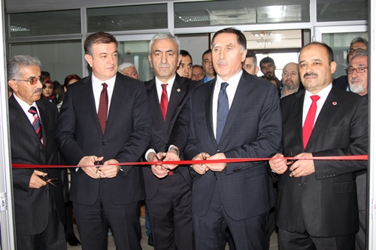
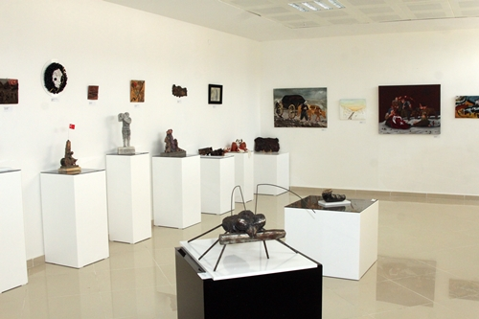
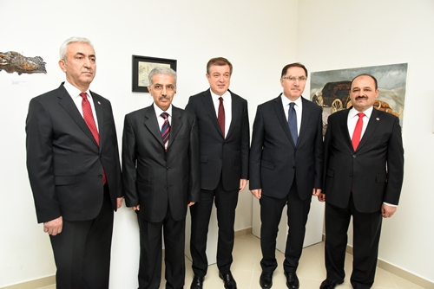
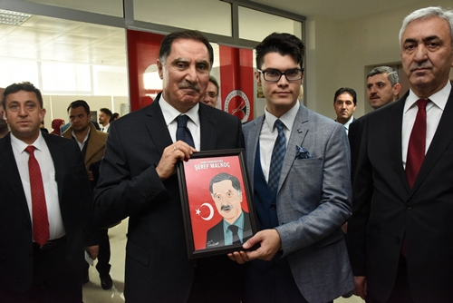
http://www.kastamonugundemgazetesi.com/istiklal-yolu-gorsel-sanatlar-sergisi-acildi.html

İstiklal Yolu Görsel Sanatlar Sergisi açıldı

05 Aralık 2017 - kez okunmuş
Ana Sayfa » Genel » İstiklal Yolu Görsel Sanatlar Sergisi açıldı
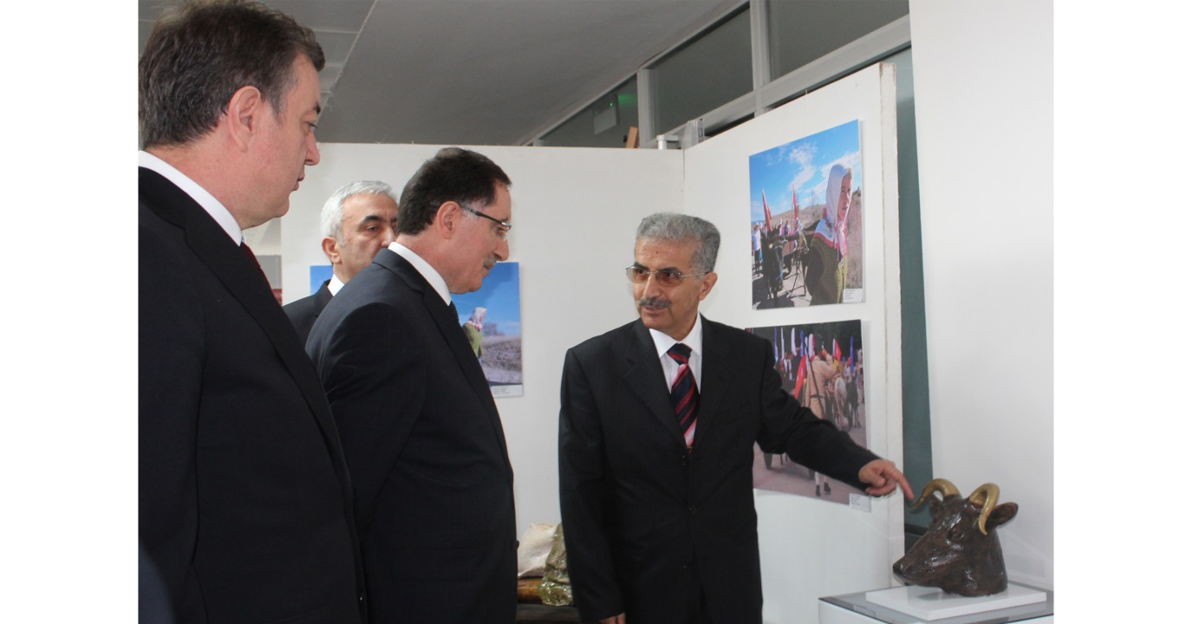
İstiklal Yolu Eğitim, Kültür, Turizm ve Gençlik Derneği tarafından hazırlanan Kültür ve Turizm Bakanlığı’nca GENÇDES 2017-1 kapsamında finanse edilen Çankırı Karatekin Üniversitesi ile birlikte yürütülen İstiklal Yolu Görsel Sanatlar Yarışması’nda mükafat alan eserlerden sergi dün açıldı.
Serginin açılışına Kamu Başdenetçisi Şeref Malkoç, Kastamonu Üniversitesi Rektörü Prof. Dr. Seyit Aydın, Çankırı Karatekin Üniversitesi Rektörü Prof. Dr. Hasan Ayrancı ve çok sayıda davetli katıldı.
“77 ESERDEN OLUŞAN BİR SERGİ HAZIRLADIK”
Sergi hakkında bilgi veren Proje Koordinatörü Dernek Başkanı Öğretim Görevlisi İsmail Çam; “14 ile 29 yaş grubundaki kişiler katıldı. Yarışma tüm Türkiye’ye açıktı. Yarışmamıza 190 başvuru oldu. 190 başvuru içinde 36 eser ödül almaya hak kazandı. 41 eserde sergilenmeye değer bulundu. 77 eserden oluşan bir sergi hazırladık. Bu sergiyi geçen hafta Çankırı’da yaptık. İstiklal Yolu’nun başındaki çok değerli ilimiz Kastamonu’da da, bu sergiyi buraya taşıdık. Güzel Sanatlar Fakültesi’nin hocaları ve öğrencileri olağanüstü bir ev sahipliği yaparak bu sergiyi hazırladılar” dedi.
“TARİHİMİZDE ÖĞRENECEĞİMİZ ÇOK GÜZEL ŞEYLER VAR”
Kamu Başdenetçisi Şeref Malkoç ise serginin hazırlanmasında emeği geçen herkese teşekkür etti. Malkoç; “Biz kendi tarihimizi ne kadar çok bilirsek, istikbale o kadar güçlü yürürüz. Tarihimizde öğreneceğimiz çok güzel şeyler var. Güzel derneklerimiz ve kıymetli hocalarımız ile birlikte tarihi zenginliklerimizi, öğreneceğiz ve istikbale daha sağlam adımlarla yürüyeceğiz. Hayırlı ve uğurlu olsun” diye konuştu.
Konuşmaların ardından katılımcılar sergiyi gezerek eserleri tek tek inceledi. Serginin sonunda Kastamonu Üniversitesi Eğitim Fakültesi Resim İş Öğretmenliği 3’üncü sınıf öğrencisi Furkan Şimşek tarafından Kamu Başdenetçisi Şeref Malkoç’a karikatürü hediye edildi.
http://www.usthaberyazilimi.org/kastamonu-da_%C4%B1stiklal_yolu_sergisi_acildi-120512

Kastamonu'da İstiklal Yolu sergisi açıldı
Kamu Başdenetçisi Malkoç; "Biz kendi tarihimizi ne kadar çok bilirsek, istikbale o kadar güçlü yürürüz" dedi.
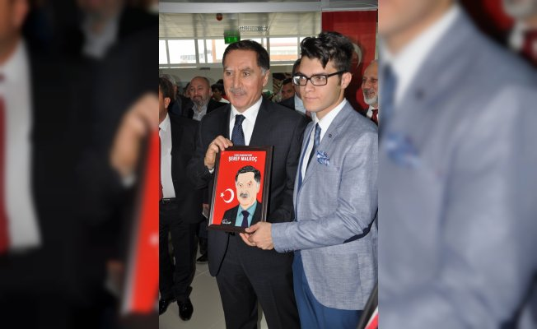
Kültür ve Turizm Bakanlığı, Karatekin Üniversitesi ve İstiklal Yolu Eğitim Kültür Turizm ve Gençlik Derneği tarafından düzenlenen ve Kastamonu'nun İnebolu ilçesinden Ankara'ya kadar uzanan İstiklal Yolu'nun tanıtımının amaçlandığı İstiklal Yolu Görsel Sanatlar Yarışması'nda dereceye giren ve sergilenmeye değer görülen eserlerden oluşan sergi, Kastamonu Üniversitesi Güzel Sanatlar ve Tasarım Fakültesi Sergi Salonu'nda açıldı. Türkiye genelinden resim, seramik, heykel, afiş ve fotoğraf kategorilerinde 190 kişinin başvuru yaptığı yarışmada, 36 eser ödüle layık görüldü, 41 eser ise sergilenmeye hak kazandı. Kamu Başdenetçisi Şeref Malkoç, açılışta yaptığı konuşmada, serginin hazırlanmasında emeği geçenlere teşekkür ederek, "Biz kendi tarihimizi ne kadar çok bilirsek, istikbale o kadar güçlü yürürüz. Tarihimizde öğreneceğimiz çok güzel şeyler var. Güzel derneklerimiz ve kıymetli hocalarımız ile birlikte tarihi zenginliklerimizi öğreneceğiz ve istikbale daha sağlam adımlarla yürüyeceğiz. Hayırlı ve uğurlu olsun." dedi. İstiklal Yolu Eğitim Kültür Turizm ve Gençlik Derneği Başkanı İsmail Çam da İstiklal Yolu'nun tanıtılması ve hatırlanması için çalışmalar yaptıklarını belirtti. Yarışmaya 14 ile 29 yaş grubundakilerin katıldığını hatırlatan Çam, "Yarışma tüm Türkiye’ye açıktı. Yarışmamıza 190 başvuru oldu. 190 başvuru içinde 36 eser ödül almaya hak kazandı. 41 eser de sergilenmeye değer bulundu. 77 eserden oluşan bir sergi hazırladık." diye konuştu. Sergi, 8 Aralık'a kadar gezilebilecek.

